**Desafío TP-3**

● Instalar Oracle VM VirtualBox https://www.virtualbox.org/

● Activar copiar y pegar en VirtualBox con plugins Oracle VM VirtualBox Extension Pack https://download.virtualbox.org/virtualbox/6.1.36/Oracle_VM_VirtualBox_ Ext ension_Pack-6.1.36a-152435.vbox-extpack

● Instalar el SO Linux distro Debian

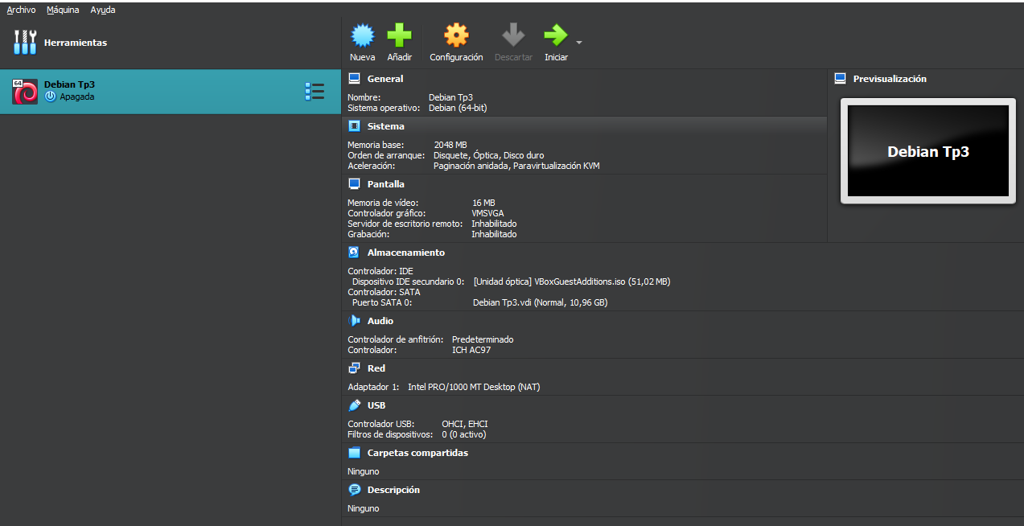

Extensión:

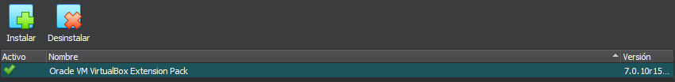

● Actualizar el sistema operativo desde la terminal sudo apt-get update

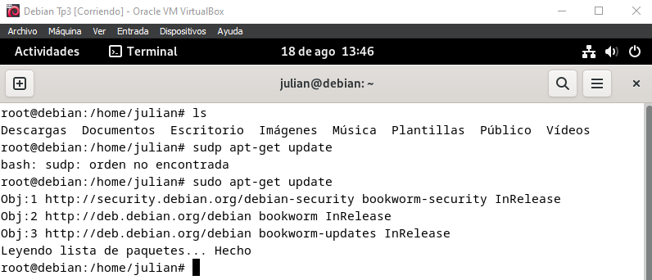

● Añadir la utilidad ifconfig sudo apt install net-tools

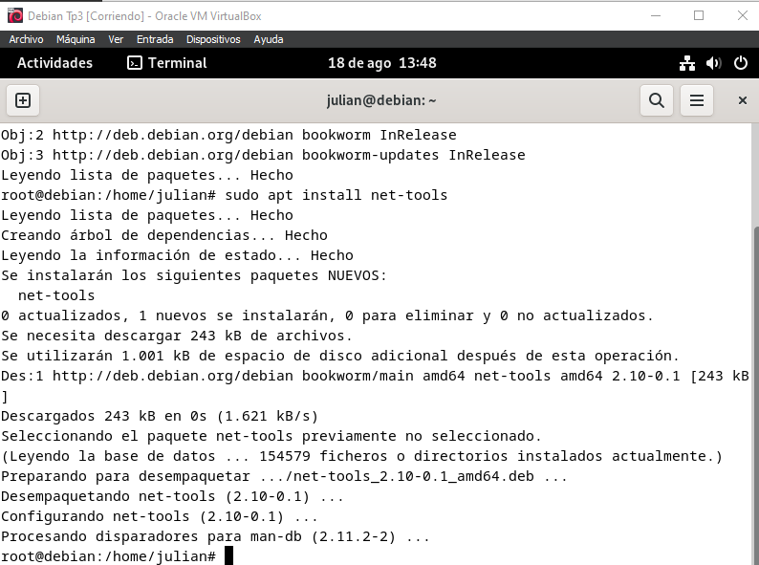

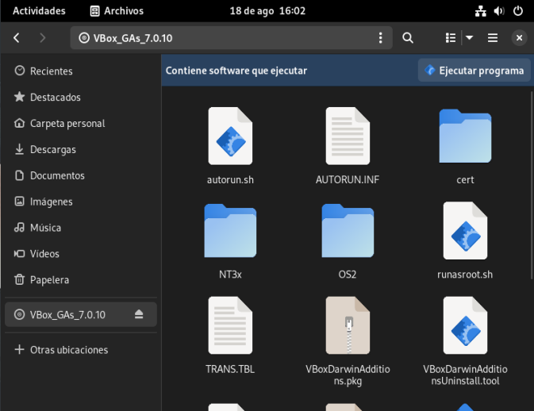● Instalar el plugin de Extension Pack desde Debian, para eso se van a virtualbox Device→INSERT VBoxGuestAdditions CD

● Genera un CD de instalación dentro de Debian y ejecutarlo

